**P3100&P3500系列GPON ONU无法注册问题排查云图**



1. **开始**

随着全光PON网络的大量部署，PON网络中ONU上线部署故障排查方法成为运维人员亟需掌握的技能，GPON网络中ONU在上线部署的过程中经常遇到无法注册的情况，本云图旨在为项目实施人员提供有效的故障排查思路和方法。

具体排查步骤如下：

**步骤1：**确认物理链路是否正常

**步骤2：**确认光模块是否适配

**步骤3：**确认OLT上查看接口是否正常

**步骤4：**确认OLT上是否开启自动注册功能

**步骤5：**确认ONU模式是否正确

**步骤6：**确认ONU收发光是否正确

1. **流程图相关操作说明**

**1、确认物理链路是否正常**

当ONU设备的PON指示灯为绿灯闪烁，代表当前OLT口到ONU的物理链路正常，ONU处在注册或被OLT发现的状态，这个时候ONU是可以被发现的。当ONU设备的LOS指示灯为红灯闪烁，代表当前OLT口到ONU的物理链路断开

主要检查ODN侧是否存在光纤接口不干净（清洁光纤接头），光纤过度弯折（整理光纤），光纤没有紧密连接（重新连接光纤），不同类型的连接在一起，比如APC和UPC（更换分光器或光纤），如果存在请按照括号内的内容进行整改。

**2、确认光模块是否适配**

对于GPON OLT而言，P3108 P3116 P3500系列的OLT是1G的OLT，应该使用1G的光模块，具体OLT光模块适配情况参考下面的链接。

[H3C P3500&P3100系列GPON OLT交换机 单板与光模块适配关系表-6W100-新华三集团-H3C](https://www.h3c.com/cn/Service/Document_Software/Document_Center/Home/Public/00-Public/Installation/Transceiver_Modules/P3500_P3100_GPON_OLT/?CHID=785609)  
 对于GPON ONU而言，10G ONU必须在10G光模块上注册，908 904 924都需要10G光模块，如果接在1G单板上无法注册。

另外光模块使用非H3C公司的光模块也有可能出现注册问题，推荐使用H3C公司的光模块

**3、确认OLT上查看接口是否正常**

通过命令确认OLT上对应ONU接口是否有CRC：brief-show interface gpon-olt 1/7 counters ont 8

通过命令检测OLT口发光状态：show interface gpon-olt 1/7 optical-info

OLT光模块发送光功率范围:

Class B+: 1.5~ 5 dBm

Class C+: 3~7 dBm

CLASS C++ 6~10 dBm

通过命令检测OLT口接收到ONU发送的光功率：show interface gpon-olt 1/7 optical-info ont 7 received-power

OLT光模块接收灵敏度:

Class B+: -28 dBm

Class C+: -32 dBm

Class C++: -33 dBm

**4、确认OLT上是否开启自动注册功能**

确认下OLT上接口是否使能自动注册功能，配置方法如下：

（1）框式OLT配置步骤

# 进入OLT单板配置视图。

OLT#slot 1

GPFA-1-1> enable

GPFA-1-1#configure terminal

# 全局开启自动绑定ONU功能。

GPFA-1-1(config-t)#gpon ont-authentication disable

Info:Change auth mode will clean all onu config, are you sure to change mode? (y

/n)y

GPFA-1-1(config-t)#exit

（2）盒式OLT配置步骤

# 全局开启自动绑定ONU功能。

telnet@GX3116H> enable

telnet@OLT#configure terminal

telnet@OLT(config-t)#gpon ont-authentication disable

Info:Change auth mode will clean all onu config, are you sure to change mode? (y

/n)y

telnet@OLT(config-t)#exit

**5、确认ONU模式是否正确**

检查ONU的模式有没有切换错误，连上ONU的WEB界面查看，有的ONU重启可以自适应模式，或者长按reset复位按钮试试（有的onu长按复位可以自适应模式），以及onu要确保在最新版本下。另外有一类特殊的ONU，EGT924-H-R，该ONU的模式根据其上插入的光模块的类型而变化，如果ONU使用的光模块是GPON类型，则ONU会自动切换到GPON模式，此时手动切成EPON模式是无法切换的，反之亦然。

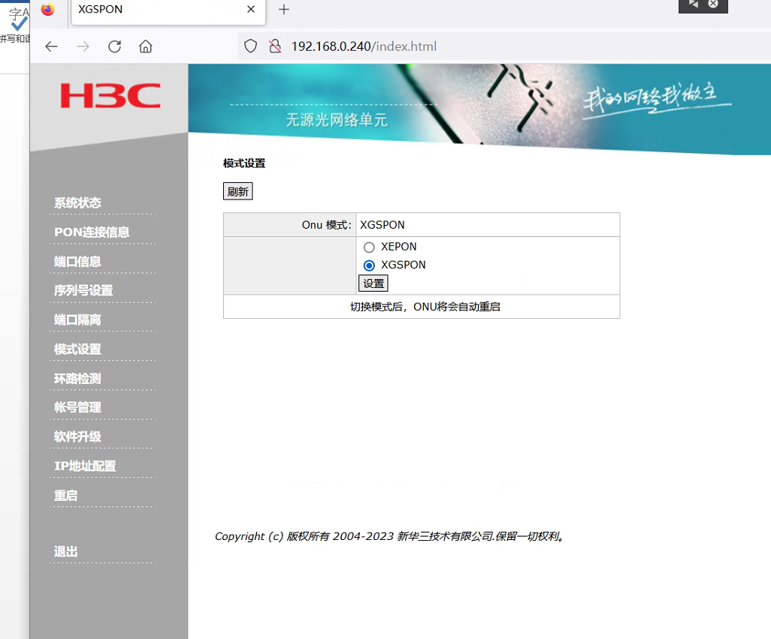。

**5、确认ONU收发光是否正确**

连上ONU的WEB界面查看ONU的收发光信息，推荐注册光功率范围是-15到-20 dbm（具体型号收光灵敏度参考对应版本说明书），如果不能注册上，可以用光功率计查一下ONU收光是否正常。

ONU芯片有光强保护机制，收光太强（超过-10）时ONU会停止收光，收光变弱后仍然会拒绝收光，此时降低光强后需要掉电重启才能恢复。

**6、联系400技术支持**

如果经过以上排查后，ONU还是无法注册，可以将正常注册ONU和故障ONU进行交叉替换测试，确认是否ONU硬件故障。替换ONU设备后故障仍然无法解决，可以联系400-810-0806获取技术支持。